# 人工智能概述

## 目标：

1. 了解人工智能的基本概念；
2. 知道人工智能的常见分类；
3. 了解人工智能的发展历程；
4. 建立起与人工智能和谐相处的信念。

2016年，阿尔法狗与李世乭进行了世纪围棋大战，结果是李世乭失败了，作为曾经战败过李世乭的柯洁并没有感到恐惧，“来吧！管你是阿尔法狗还是阿尔法猫！我柯洁在棋上什么大风大浪没见过？让风暴再来的猛烈点吧！”柯洁面对阿尔法狗的挑战，放出如此豪言，但事与愿违，“柯洁哭了，机器赢了，却没有笑”，2017年的一张报纸用以上标题做了报道，柯洁摘掉眼镜哭泣的画面震撼人心。

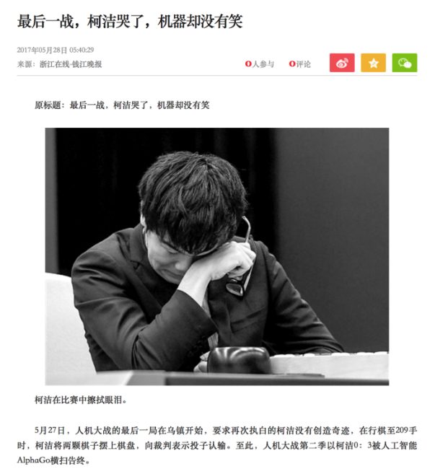

**图1.0.1 报道柯洁输棋的新闻**

其实人机大战已经开展过很多轮了，在棋方面有著名的三盘棋的发展历程，人工智能已经在跳棋、国际象棋和围棋上，对人类进行了“围剿”。比较可怕的是阿尔法狗并不是终点，在之后的阿尔法零的表现上，让人更加震撼，通过无监督学习的方式，阿尔法零迅速掌握围棋技术，并以100:0的比分战胜了前辈，同样是我们无法看到机器的笑，人类已经不是阿尔法零的对手。

我们应该感到害怕吗？也许很多人看到机器这样的表现会感到震撼、甚至震惊，但是回到现实生活，并没有感知到其他让人恐惧的事项。国际象棋的战败催生了赛博格（cyborg），即人机结合的模式，人机的协同给我们带来的效果是惊人的，可以创造无数个完美的人类，这样的结合才是应该让我们害怕的。

因此，作为一名学生，如何应对人工智能时代的来临呢？我们应该从现在开始学习人工智能的相关知识，掌握相关的技术，建立起掌握人工智能的技能，为未来的工作生活打下基础。下面我们就开始进入人工智能的海洋开始遨游吧！

## 一、人工智能初体验

自2017年人机围棋大战以来，生活中已经涌现了大量的人工智能产品。在家居生活娱乐方面，有智能音箱、智能电视、智能家电；在智慧校园方面，有智能学情感知、课堂智能评估、拍照搜题、智能语音测评、个性化学习、智能学伴等；在安防方面，有基于人脸识别的追逃，基于人体姿势识别的非正常聚集预警等。总之，人工智能已经在智能硬件、智能家居、智慧校园、智能交通、智能制造、智慧医疗、智慧城市等方面有了较广泛的应用。下面我们就来体验一下人工智能的具体产品吧！

你身边是否有这样的产品：Siri、智能音箱、抖音、机器人等。挑选一个来体验吧，并参照样例填写下列表格。

**表1.1.1 人工智能产品体验记录表**

|  |  |  |
| --- | --- | --- |
| **产品** | **功能** | **智能表现** |
| 智能音箱（样例） | 识别语音 | 听得懂人说的话，能执行人说的命令，如播放歌曲，回复天气预报等。 |
|  |  |  |

## 人工智能概念

经过人工智能产品的初体验，你是否对人工智能产品有了初步的感知了？那么到底什么是人工智能呢？

### 1.什么是人工智能？

人工智能自诞生之初，就定位在模拟人类的智慧，并尝试用机器的方式来实现人的智能，有的专家认为让机器能像人做一样的行为就是人工智能，有的专家认为能像人一样解决问题就是智能。经过六十多年的发展，虽然人工智能的内涵和外延都在不断的进行发展，人们对人工智能的认识已经日趋统一。

人工智能是通过智能机器延伸、增强人类改造自然和治理社会能力的新兴技术[1]。——高中信息技术新课程标准2017版

人工智能的内涵包括脑认知基础、机器感知与模式识别、自然语言处理与理解、知识工程等方面。

通过定义，我们可以简单的将人工智能想象成一个机器人的形象，如图1.2.1所示，能够感知环境的信息，能够对相关信息进行加工处理，并作出合适的反应，能够像人类一样进行改造自然和治理社会。但并不是说机器人就是人工智能的全部，她既可以是具象的，也可以是抽象的，也就是人工智能还可以以软件的形式存在，也可以以其他的非人形的状态的存在。人工智能的概念更加关注的是人工智能的智能部分。

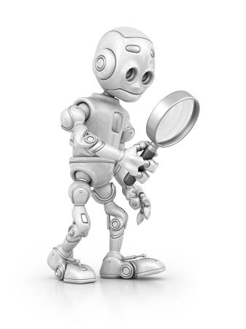

**图1.2.1机器人形象**

### 人工智能发展历程

人工智能的发展经历了人工智能诞生前的电脑时代，人工智能两起两落发展，新一代人工智能兴起三个阶段。人工智能的发展并不一帆风顺，整个历程十分坎坷。发展历程的参考阅读如下：

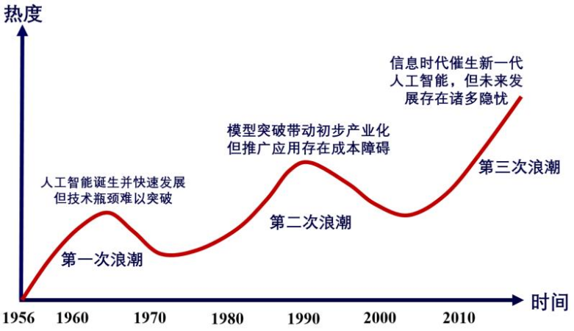

**图1.2.2 人工智能发展三次浪潮（来源：中国电子学会）**

（1）人工智能前时代

在探索人工智能的发展历程时，就不得不提“电脑”，顾名思义，是插着电的机器脑，这是人工智能概念提出前的电脑时代。电脑的发明源于军事目的，在第二次世界大战期间，敌我双方激战正酣，双方都认识到，先进的武器装备是致胜的关键，纷纷研制新型的大炮和导弹。其中美国陆军军械部就设立了“弹道研究实验室”，着手研究新的弹道武器装备。研究新型武器装备需要对武器的性能、技术参数进行反复测算，美国军方要求该实验室每天为陆军部队提供六张火力表，用于导弹研制时的技术鉴定。当时还没有先进的计算机器，只有依赖于人力计算，所以当时还有一个现在已经消失的职业——计算员，而六张火力表的计算量需要200名计算员用两个月的时间完成。在时间就是胜利的当时，如何提高计算效率，及时完成武器研制并致胜沙场呢？当时的专家们提出了研制计算机（电脑）的想法。

在电脑研制成功之前，同样也是在人工智能被提出之前，科学家们做了大量的探索，比较有代表性的探索有：

1936年，阿兰·麦席森·图灵(Alan Mathison Turing, 1912~1954)为证明“不可计算数”的存在而提出图灵机模型。这一“思想实验”抓住了数理逻辑和抽象符号处理的本质：一台仅能处理0和1二元符号的机械设备，就能够模拟任意计算过程——这就是现代计算机的概念模型。

1938年，克劳德·艾尔伍德·香农(Claude Elwood Shannon, 1916~2001)开创了开关电路理论，在数理逻辑和物理实现之间架起了桥梁。

1940年，针对当时纷纷出现的计算机特别是模拟计算机，诺伯特•维纳(Norbert Wiener, 1894~1964)提出计算机设计的五原则：(1)计算机负责运算的中心部件不应是模拟式，而应是数字式；(2)开关装置应该采用电子元件；(3)采用二进制，而不是十进制；(4)运算和逻辑判断都由机器完成，中间应该没有人的干预；(5)内部要有存贮数据的装置，支持快速读写。

1945年2月，阿兰·麦席森·图灵向英国国家物理实验室提交了50页的“自动计算机(Automatic Computing Engine, ACE)”设计报告，提出了详细的计算机设计方案。报告建议研制第一台计算机，预算为11200英镑，却未获批准。1950年英国研制出了简化版自动计算机。这份报告却保密了27年后才被公开。

1945年6月，约翰·冯·诺依曼(John von Neumann, 1903~1957)公开了离散变量自动电子计算机(Electronic Discrete Variable Automatic Computer, EDVAC)逻辑设计报告草案，提出了存储和计算分离的存储程序结构（即冯•诺伊曼体系结构），这实际是图灵机的一种通用物理实现方案，同一套硬件（负责逻辑和计算的通用中央处理器）可以执行多种功能（存放在存储器中的程序）。

1946年，宾夕法尼亚大学研制成功第一台电子数值积分计算机(Electronic Numerical Integrator And Computer, ENIAC)，它实际上是用约1.8万个“电开关”（电子管）搭建的大型开关电路系统（尚未采用冯•诺伊曼体系结构）。

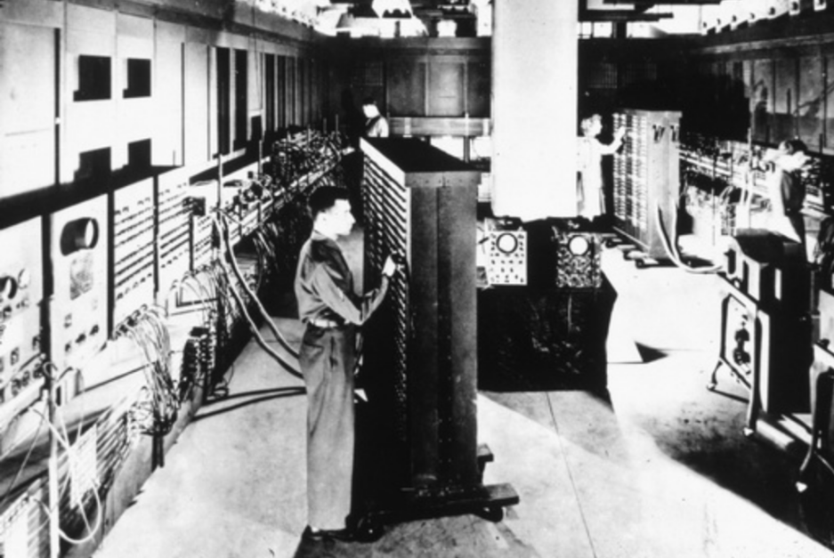

**图1.2.3 第一台电子计算机ENIAC**

电脑的研制是人工智能提出前的一个标志性事件，人们当时觉得能够像人一样去做计算，已经是非常“智能”了。于是激励了科学家的深入探索，他们纷纷开始了与“智能”相关的研究。

1950年，香农在《哲学杂志》发表《编程实现计算机下棋》（Programming a Computer for Playing Chess），这是人类第一篇研究计算机下棋程序的文章，为计算机下棋奠定了理论基础。

1950年，阿兰·图灵（Alan Turing）发表《计算机器与智能》（Computing Machinery and Intelligence）。文中提出的“模仿游戏”后来被称为“图灵测试”。

1951年，马文·明斯基（Marvin Minsky）和迪恩·爱德蒙（Dean Edmunds）建立了“随机神经网络模拟加固计算器”（SNARC）。这是人类打造的最一个人工神经网络，用了3000个真空管来模拟40个神经元规模的网络。

1952年，亚瑟·塞缪尔（Arthur Samuel）开发第一个计算机跳棋程序和第一个具有学习能力的计算机程序。

1953年夏天，约翰·麦卡锡和马文·明斯基都在贝尔实验室为香农打工。香农那时的兴趣是图灵机以及是否可用图灵机作为智能活动的理论基础。麦卡锡向香农建议编一本文集，请当时做智能研究的各位大佬贡献文章，这本文集直到1956年才以《自动机研究》（Automata Studies）为名出版，这个书名最后是香农起的。

1955年，美国西部计算机联合大会（Western Joint Computer Conference）在洛杉矶召开，其中套了个小会：学习机讨论会（Session on Learning Machine）。奥利弗·塞弗里奇（Oliver Selfridge）和艾伦·纽厄尔（Allen Newell）参加该会。塞弗里奇发表了一篇模式识别的文章，而纽厄尔则探讨了计算机下棋，他们分别代表两派观点——连接派和符号派。讨论会的主持人是神经网络的鼻祖之一沃尔特·皮茨（Walter Pitts），他最后总结时说：“（一派人）企图模拟神经系统，而纽厄尔则企图模拟心智（mind）……但殊途同归。”这预示了人工智能随后几十年关于“结构与功能”两个阶级、两条路线的斗争。

1955年，约翰·克门尼在《科学美国人》杂志上发表一篇文章“把人看作机器”（Man Viewed as a Machine），介绍了图灵机和冯诺伊曼的细胞自动机（最早叫“自生机”），文章的简介提到“肌肉机器”（muscle machine）和“大脑机器”（brain machine）。

1955年12月，司马贺和艾伦·纽厄尔开发出“逻辑理论家（Logic Theorist）”，这是世界上第一个人工智能程序，有能力证明罗素和怀特海《数学原理》第二章52个定理中的38个定理。司马贺回忆录里说自己学术生涯最重要的两年就是1955年和1956年。这篇文章后来成了AI历史上最重要的文章之一。

（2）人工智能第一次浪潮

1956年夏天，在美国达特茅斯大学召开了一次影响深远的历史性会议。会议的目标是精确、全面地描述人类的学习和其他智能，并制造机器来模拟。这个目标即使是在今天，也依然是一个还未实现的目标。在当时的条件下，年轻的学者们已经开始进行畅想和探索，第一次达特茅斯人工智能夏季峰会的与会者包括：香农、麦卡锡、明斯基、N. Rochester、司马贺、纽厄尔、Ray Solomonoff、Oliver Selfridge、Trenchard More、Arthur Samuel。这些人后来都成为了行业的翘楚，香农是大名鼎鼎的《信息论》的创始人，其中四人获得过“图领奖”。

达特茅斯人工智能夏季峰会吹响了人工智能发展的号角，人工智能进入第一次发展浪潮。在发展初期，符号主义盛行。1956年到1974年是人工智能发展的第一个黄金时期。科学家将符号方法引入统计方法中进行语义处理，出现了基于知识的方法，人机交互开始成为可能。科学家发明了多种具有重大影响的算法，如深度学习模型的雏形贝尔曼公式。除在算法和方法论方面取得了新进展，科学家们还制作出具有初步智能的机器。如能证明应用题的机器STUDENT（1964），可以实现简单人机对话的机器ELIZA（1966）。人工智能发展速度迅猛，以至于研究者普遍认为人工智能代替人类只是时间问题。

人工智能发展进入第一次低谷。1974年到1980年。人工智能的瓶颈逐渐显现，逻辑证明器、感知器、增强学习只能完成指定的工作，对于超出范围的任务则无法应对，智能水平较为低级，局限性较为突出。造成这种局限的原因主要体现在两个方面：一是人工智能所基于的数学模型和数学手段被发现具有一定的缺陷；二是很多计算的复杂度呈指数级增长，依据现有算法无法完成计算任务。先天的缺陷是人工智能在早期发展过程中遇到的瓶颈，研发机构对人工智能的热情逐渐冷却，对人工智能的资助也相应被缩减或取消，人工智能第一次步入低谷。

1976年，汉斯·莫拉维克（Hans Moravec）提出了著名的莫拉维克悖论：那些对于人类来说比较困难的问题，像证明定理这类问题对计算机程序而言相对容易；而一些对人类来说极其简单的任务，如人脸识别，却很难由计算机程序来实现。在莫拉维克悖论面前，当时的人工智能专家们一筹莫展。

（3）人工智能第二次浪潮

人工智能第二次浪潮，模型突破带动初步产业化，但推广应用存在成本障碍。数学模型实现重大突破，专家系统得以应用。进入20世纪80年代，人工智能再次回到了公众的视野当中。人工智能相关的数学模型取得了一系列重大发明成果，其中包括著名的多层神经网络（1986）和BP反向传播算法（1986）等，这进一步催生了能与人类下象棋的高度智能机器（1989）。其它成果包括通过人工智能网络来实现能自动识别信封上邮政编码的机器，精度可达99%以上，已经超过普通人的水平。与此同时，卡耐基·梅隆大学为DEC公司制造出了专家系统（1980），这个专家系统可帮助DEC公司每年节约4000万美元左右的费用，特别是在决策方面能提供有价值的内容。受此鼓励，很多国家包括日本、美国都再次投入巨资开发所谓第5代计算机（1982），当时叫做人工智能计算机。

人工智能计算机成本高且难维护，人工智能发展再次步入低谷，也就是人工智能发展史上的第二次低谷。为推动人工智能的发展，研究者设计了LISP语言，并针对该语言研制了LISP计算机。该机型指令执行效率比通用型计算机更高，但价格昂贵且难以维护，始终难以大范围推广普及。与此同时，在1987年到1993年间，苹果和IBM公司开始推广第一代台式机，随着性能不断提升和销售价格的不断降低，这些个人电脑逐渐在消费市场上占据了优势，越来越多的计算机走入个人家庭，价格昂贵的LISP计算机由于古老陈旧且难以维护逐渐被市场淘汰，专家系统逐也渐淡出人们的视野，人工智能硬件市场出现明显萎缩。同时，政府经费开始下降，人工智能又一次步入低谷。

（4）人工智能第三次浪潮

第三次浪潮：信息时代催生新一代人工智能，但未来发展存在诸多隐忧。新兴技术快速涌现，人工智能发展进入新阶段。随着互联网的普及、传感器的泛在、大数据的涌现、电子商务的发展、信息社区的兴起，数据和知识在人类社会、物理空间和信息空间之间交叉融合、相互作用，人工智能发展所处信息环境和数据基础发生了巨大而深刻的变化，这些变化构成了驱动人工智能走向新阶段的外在动力。与此同时，人工智能的目标和理念出现重要调整，科学基础和实现载体取得新的突破，类脑计算、深度学习、强化学习等一系列的技术萌芽也预示着内在动力的成长，人工智能的发展已经进入一个新的阶段。得益于数据量的快速增长、计算能力的大幅提升以及机器学习算法的持续优化，新一代人工智能在某些给定任务中已经展现出达到或超越人类的工作能力，并逐渐从专用型智能向通用型智能过渡，有望发展为抽象型智能。随着应用范围的不断拓展，人工智能与人类生产生活联系的愈发紧密，一方面给人们带来诸多便利，另一方面也产生了一些潜在问题：一是加速机器换人，结构性失业可能更为严重；二是隐私保护成为难点，数据拥有权、隐私权、许可权等界定存在困难。

### 人工智能的判断方法

前文描述过人工智能概念泛化问题，人工智能概念在提出之前，艾伦·麦席森·图灵就发明了一种用于判断是否具有人工智能的方法，也就是图灵测试。该方法在《计算机器与智能》一文中被提出。

图灵测试，指测试者与被测试者（一般为一个人和一台机器）在物理隔离的情况下，测试者通过一些装置（如键盘）向被测试者提问。进行多次测试后，如果有超过30%的测试者不能确定出被测试者是人还是机器，那么这台机器就通过了测试，并被认为具有人类智能。

*2014年俄罗斯团队开发的尤金古特曼的计算机软件通过了图灵测试。该软件模仿了一个乌克兰13岁的男孩，以下是当时的对话片段：*

*1：你最喜欢的科幻片有哪些？*

*2：我最喜欢《星球大战》和《骇客帝国》*

*1：如果我说《星战大战前传》很难看，你赞成吗？*

*2：双手赞成！乔治-卢卡斯应该被拉去枪毙！*

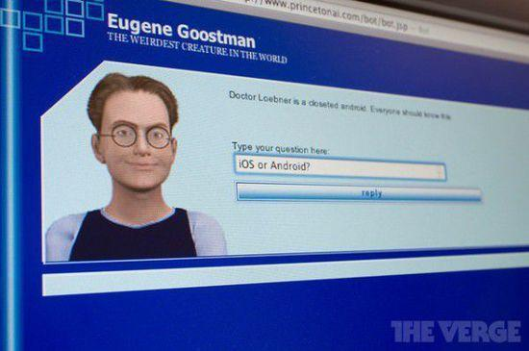

**图1.2.4 尤金古特曼的界面（来源：互联网）**

## 人工智能的应用领域

大数据、云计算、新的算法模型是新一代人工智能发展的基础，广泛的应用场景是新一代人工智能崛起的驱动力。正因为此，新一代人工智能从实验室走了出来，面向了普罗大众，也正因为此，让我们看到了1956年达特茅斯人工智能峰会所提出的目标有可能达成的曙光。

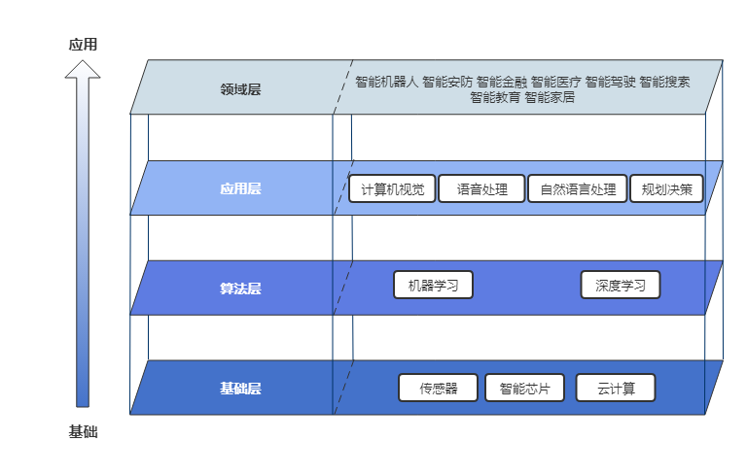

**图1.3.1 人工智能技术架构**

如图1.3.1所示，新一代人工智能的发展分为基础层、算法层、技术层和应用层。基础层包含传感器、智能芯片和云计算。

智能传感器负责感知环境信息，如温度、湿度、视觉等传感器；智能芯片是具有自主决策能力的终端芯片，在设计时，融入了专用的智能决策功能，可以根据智能传感器的输入信息作出相应的判断，如人脸识别摄像头；云计算则让人工智能的普及成为可能，传统人工智能的实现都需要终端自带强大的计算能力，有了云计算的支持，实现强大算力的共享和普惠。

算法层包括机器学习和深度学习，实际上，深度学习属于机器学习的一个子集，新一代人工智能的崛起的一个诱因就是深度学习的发展。正是由于在深度学习方面的突破，目前的很多产品都具备了人工智能能力。深度学习包括卷积神经网络（CNN）、递归神经网络（RNN）、深度神经网络（DNN）、长短时记忆网络（LSTM）等。

在算法层的加持下，人工智能的很多应用都可以应用了。人工智能的热门应用包括：计算机视觉、语音处理、自然语言处理、规划与决策，这些技术是人工智能热门应用的支撑技术。计算机视觉，就是让计算机具备像人一样的视觉能力，能够看得到并看得懂；语音处理，是让计算机能听会说，且能听懂说的什么；自然语言处理是让计算机能够看得懂文字，理解语言和文字的意思；规划和决策则是让计算机具备自主决策能力，如能下各种棋，能玩游戏，能够自动驾驶等。

人工智能在各个行业领域都已开始应用，智能机器人是一个比较综合的应用，所以单独列出，智能机器人是人工智能的一个分支，在迎宾、客服、制造等领域都有应用。人工智能在安防、金融、医疗、自动驾驶、搜索、家居、教育等领域都开始应用。

此外，人工智能在纵深发展上，按照感知与分析、理解与思考、决策与交互的路径发展。感知与分析是基础，理解与思考是核心，决策与交互是关键。目前的大部分人工智能应用都属于弱人工智能，在感知与分析上已经具备了市场应用的能力。强人工智能和超强人工智能等通用人工智能还在发展的过程中，截至目前，还未看到相关的成熟应用。强人工智能是完全能够模仿人类的人工智能，人会的她都会。超强人工智能是完全超越人类的智能，人会的她都会，人不会的她也能学会。强人工智能和超强人工智能都能具备情感和认知能力，都具备独立意志。

## 人工智能概述自主探究案例

**表1.4.1 人工智能概述自主探究案例**

|  |  |  |  |  |
| --- | --- | --- | --- | --- |
| **环境** | **名称** | **功能简介** | **网址** | **二维码** |
| Windows操作系统下浏览器 | OKAI | 交互式图解人工智能（AI） | https://okai.brown.edu/zh/index.html |  |

**探究任务**：手写数字识别

**探究环境**：表1.4.1所列OKAI第零章

**表1.4.2 探究记录表**

|  |  |
| --- | --- |
| **体验次数** | **是否准确识别** |
| 1 |  |
| 2 |  |
| 3 |  |
| 4 |  |
| 5 |  |
| 6 |  |
| 7 |  |
| 8 |  |
| 9 |  |
| 10 |  |
| 准确率（准确识别的次数/10*100%） |  |

## 思考与练习

1. 什么是人工智能？如何判断人工智能？人工智能的热门应用有哪些？
2. 思考：人工智能的发展是否意味着人类将会被取代？
3. 思考：作为学生该如何应对人工智能时代的来临？

1. 教育部.教育部关于印发《普通高中课程方案和语文等学科课程标准（2017年版）》的通知[DB/OL].http://www.moe.gov.cn/srcsite/A26/s8001/201801/t20180115_324647.html，2021年4月15.